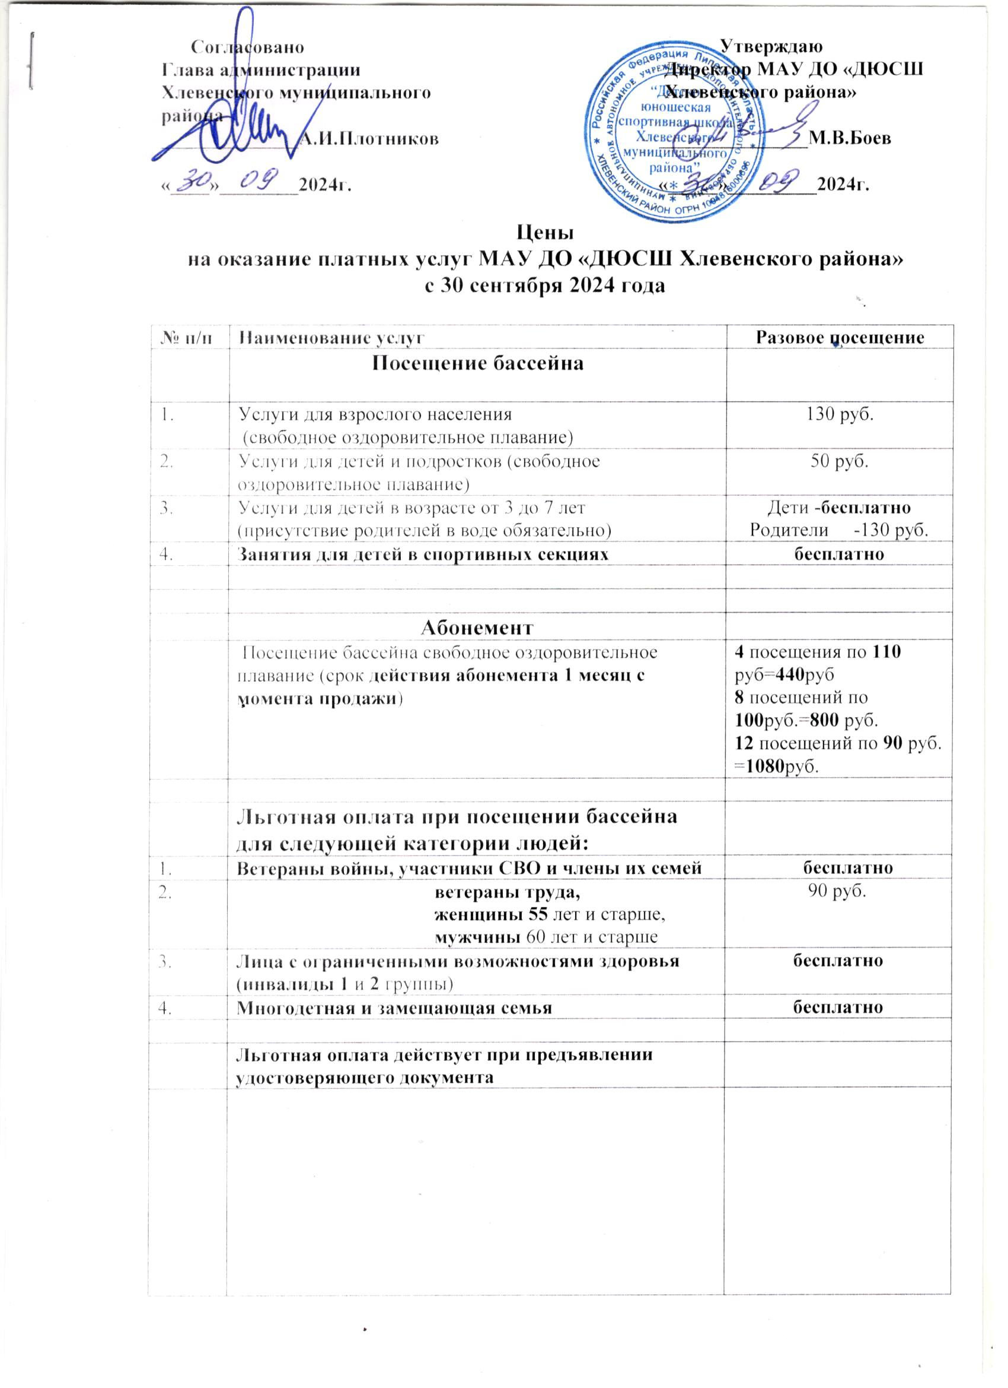

 | Посещение сауны
1.  2. | Сауна  Плавание при посещении сауны | 1 час -900 руб.  (до 6 человек)  70 руб. с человека

№ п/п | Наименование услуг | Разовое посещение
 | Занятия в тренажерном зале
1. | Услуга для взрослого населения | 60 минут-60руб.  90 минут-90руб.
2. | Занятия для детей в спортивных секциях | бесплатно
 | Абонемент
 | на посещение тренажерного зала (срок действия абонемента 1 месяц с момента продажи) | 4 посещения по 50 руб=200руб  8 посещений по 50 руб.=400 руб.  12 посещений по 50 руб. =600руб.
Примечание:
Дети и подростки- это учащиеся общеобразовательных школ, училищ, техникумов
(возраст включительно до 18 лет).
Продолжительность одного занятия на воде-45 минут (15 минут -на дополнительные мероприятия- душ, переодевание).

